信息学院本科生2012--2013学年第 1学期《概率论与数理统计》课程期末考试试卷（A卷）
草 稿 区
任课老师： 专业： 年级： 学号： 姓名： 成绩:

一 、填空（共24分，每小题4分）：
得 分
1、设随机变量X服从正态分布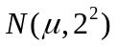，且二次方程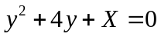无实根的概率为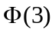，
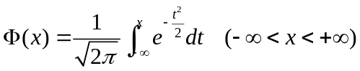，则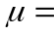 。
2、设随机变量的密度函数为：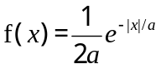，其中，已知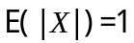，则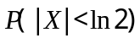= 。
3、设有正态总体X ~ ，样本容量为n，统计量样本二阶中心矩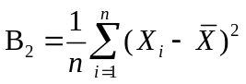为的相合估计，
其中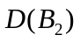＝ 。
4、设随机变量X_{ij}独立同分布，E(X_{ij})=3, (i, j=1, 2)，则行列式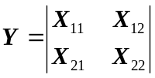 的数学期望E(Y)= 。
5、设由来自正态总体X ~ N (μ,0.9² )容量为9的简单随机样本，得样本均值 = 5，则未知参数μ的
置信度为0.95的置信区间是___________。
6、定义一随机过程 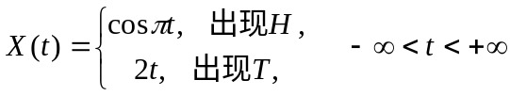，
且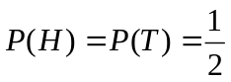，则一维分布函数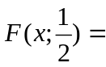 。
二 、单项选择题（共24分，每小题4分）：
得 分
1、将一枚硬币独立地掷两次，引进事件：A₁ ={掷第一次出现正面}，A₂={掷第二次出现正面}，
A₃={正、反面各出现一次}，A₄={正面出现两次}，则事件（ ）
(A)A₁, A₂, A₃相互独立. (B)A₂, A₃, A₄相互独立.
(C)A₁, A₂, A₃两两独立. (D)A₂, A₃, A₄两两独立.

2、设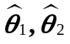 为某分布中参数θ的两个相互独立的无偏估计，则以下估计量中最有效的是（ ） 草 稿 区
（A）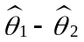; （B）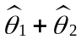；
（C）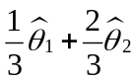; （D）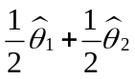；
3、设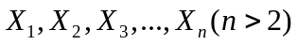为来自总体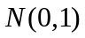的简单随机样本，为样本均值，为样本方差，则（ ）。
（A）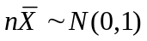 （B）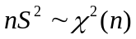 （C）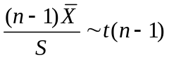 （D）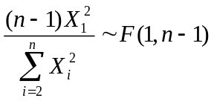
4、已知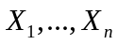为独立同分布随机变量，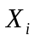服从均值为0.5的指数分布，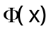为标准正态分布函数，
以下正确的是（ ）。
(A) 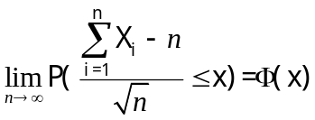 (B) 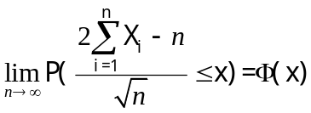
(C) 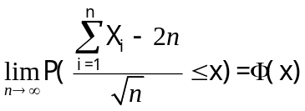 (D) 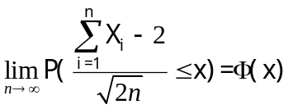
5、设两随机变量，独立同分布，记，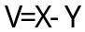，则随机变量、必（ ）。
(A) 相互独立 (B) 不相互独立 (C) 相关 (D) 不相关
6、已知随机变量₁与₂相互独立，且分别服从参数为，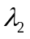的泊松分布。如果E((₁+₂)²)-2E(₁+₂)=0，
则概率P{₁+₂>0}=（ ）
(A）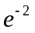 (B）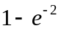 (C）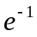 (D) 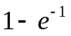
三 、解答题（10分）：
得 分
某公司的邮件通过E₁、E₂和E₃三个快递公司发送，其中E₁ 、E₂、E₃三家快递分别发送40%、50%和10%的
邮件，发生延迟的概率依次是2%、1%和5%。
（1）求邮件发生延迟的概率？（4分）
（2）求邮件由E₁发送并发送延迟的概率？（3分）
（3）如果邮件发生延迟，求它是由E₃发送的概率？（3分）

草 稿 区

四 、解答题（12分）：
得 分
设二维随机变量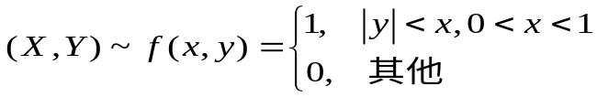，
求:（1）X、Y是否相互独立？（4分）
（2）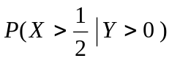；（4分）
（3）的概率密度函数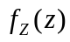。（4分）

草 稿 区
五 、解答题（共10分）：
得 分
据统计，65岁的人在30年内正常死亡的概率为0.98；因事故死亡概率为0.02。某保险公司开办老人事故死亡
保险，参加者需缴纳保险费100元，若其30年内因事故死亡，公司赔偿a元。问：
（1）应如何确定a的值，才能使公司可期望获益？（6分）
（2）若投保人因事故死亡时，保险公司赔付3000元，现有1000人投保，公司期望总收益为多少?（4分）

六 、解答题（8分）：
得 分
设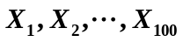是来自总体X的一个样本，总体X服从参数为λ的泊松分布。此样本的一组观察值为

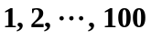，试求未知参数λ的极大似然估计值.

七、解答题（12分）：
得 分
市级地标建筑国际俱乐部为了要大修而重新测量。天大建筑学院的6名同学对该大厦的高度进行测量，
结果如下（单位：米） 87.4 87.0 86.9 86.8 87.5 87.0
据记载该大厦的高度为87.4。设大厦的高度服从正态分布，问在检验水平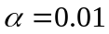下
（1）你认为该大厦的高度是否要修改？（要写出计算过程）（6分）
（2）若测量的方差不得超过0.04，那么你是否认为这次测量的方差偏大？（要写出计算过程）（6分）
[ ]
[ ]

附表1：
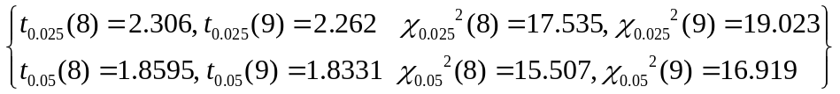
附表2：
 